南丫島實地考察活動
工作紙一

姓名：___________________ ( ) | 班別：_______ | 日期： _______________

第一站 榕樹灣大街
第一部分：垃圾 - 有甚麼解決方案﹖
- 在榕樹灣，採用了甚麼可持續的方法處理廢物﹖
廢物分類作循環再造。
- 試列出上述方法的三項好處。
- 減少提取天然資源，例如木和油。
- 保護天然資源。
- 減少扔棄廢物和對垃圾堆填區造成的壓力。
- 分組並沿着大街找出以下物料的回收點。於下面的地圖上(圖1)，以相應的英文字母標示下列產品的回收位置。
(i) 紙 (ii) 塑膠 (iii) 金屬 (iv) 玻璃樽
(v) 可再充電的電池 (vi) 衣服 (vii) 小型電器
圖 1
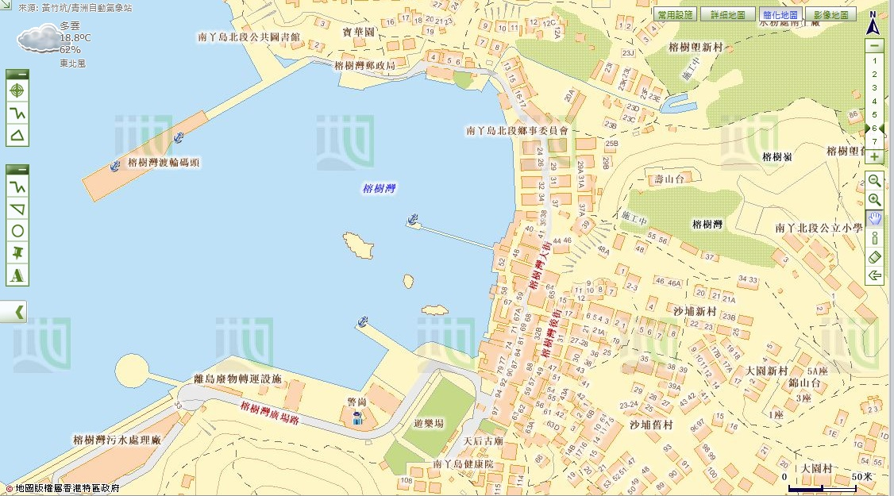
警崗
地圖由地政總署提供
- 試評估廢物分類及回收計劃是否成功：
- 題3提及的所有物品，是否都能被回收及循環再造？如果不是，哪些物品沒有被收集？
任何合理的答案。
- 這些回收點是否易達？任何合理的答案。
- 對公眾人士而言，這些回收點足夠嗎﹖試提供理據以支持你的答案。
任何合理的答案。
- 試建議兩個方法改善該計劃，使更多人（包括遊客）使用回收設施。
增加回收點的數量。
提供更多類型的回收箱，例如可充電電池和小型電器回收箱。
或任何合理的答案。

第二部分：「閉環回收利用」(Closed-loop recycling)- 是甚麼﹖
參觀「南丫部落」。
- 試找出第一部分題3所提及的其中三項產品，並指出其廢物回收後的用途。
可再造物料 | 用途 (列舉最少一個例子 )
玻璃 | 手鍊
塑料瓶 | 裝飾
布 | 布袋
或任何合理的答案
- 圖2展示了在南丫島實行的「閉環回收利用」。
圖2
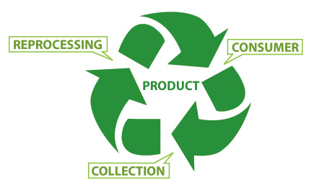
製造製造

收集

購買

產品

「閉環回收利用」的三個程序，包括：
- 收集廢物作循環再造
- 利用可循環再造物料製造新產品
- 購買含有可循環再造物料成份的產品
- 「閉環回收利用」如何幫助應對氣候變化﹖
- 較少廢物被運往垃圾堆填區，因此產生較少甲烷。
- 減少在提取天然資源時和製造過程中所消耗的能源，燃燒化石燃料及碳排放因而減少。
- 減低在製造過程中所產生的空氣污染。
或任何合理的答案。
- 作為消費者，你應該在「閉環回收利用」中擔當甚麼角色，以幫助應對氣候變化﹖
- 收集可回收物料。
- 購買含有可循環再造物品成份的產品。
或任何合理的答案。
- 你認為全部的可回收物料都能進入回收循環嗎﹖為甚麼﹖
不能。
- 產品是低增值。
- 提取物料的過程困難，成本也昂貴。
- 缺乏技術支援。
或任何合理的答案。
- (i) 如果可回收物料不能作廢物回收，它們會被送到哪裏﹖
垃圾堆填區。
Taking into consideration of your answers in (a) and (b), do you think
recycling is a good way to combat climate change? What else can we
do to combat climate change?
- 你認為是否全部可回收物料都在本港廢物回收﹖為甚麼﹖
否，廢物回收無利可圖。
- 參考題(i) 和 (ii)的答案，你認為回收是一個應對氣候變化的好方法嗎﹖為甚麼﹖我們還能做甚麼以應對氣候變化﹖
- 是。減少廢物進入垃圾堆填區。
- 不是。由於在循環再造的過程中需要使用能源，「減少耗用」、「重用」及「替代」比「循環再造」更好。
- 節省能源。
- 乘搭公共交通工具。
或任何合理的答案。
第三部分：環保購物
分組並沿著大街向前行。
- 試到其中一間綠色商店，選擇兩款你認為環保的包裝食物。根據食物標籤上的資料完成下表。

 | 食物一 | 食物二
(i) 食物名稱
(ii) 食物是自家製造嗎﹖如  否，它在哪裏生產﹖ | 是 否  如否，  香港  內地  其他國家 | 是 否  如否，  香港  內地  其他國家
(iii) 食物是由有機農場生
產嗎﹖
(iv) 材料數量
(v) 材料是來自植物還是  動物﹖試舉兩個例子。 | 植物  動物  兩者皆是  例子：  _____________________  _____________________ | 植物  動物  兩者皆是  例子：  _____________________  _____________________
(vi) 包裝的物料是甚麼﹖ | 膠袋  紙  其他  _____________ | 膠袋  紙  其他  _____________
2. 你會購買哪一款食物以減低碳排放﹖試列出三個原因以支持你的答案。
任何合理的答案。

第二站 本地農場
- 分組並觀察這農場的運作，採訪農夫以完成下表。

問題 | 答案
(i) 如何改善土壤的質素﹖ | 使用化學肥料  使用堆肥  以遮蓋物覆蓋土壤  輪作  休耕  農林業：樹木與農作物一起種植  其他 _______________________
(ii) 如何避免害蟲﹖ | 使用化學殺蟲劑  使用光碟  使用塑膠球  種植不同種類的農作物  輪作  種植伴生農作物  使用捕蟲器  其他_______________________
(iii) 如何運用水源﹖ | 興建水井  建造儲水箱或水塘  以有機物質覆蓋土壤  使用翻土灌溉  其他_______________________
(iv) 使用甚麼工具耕種﹖ | 使用簡單工具，例如：鋤頭  使用機器，例如： ___________
(v) 有甚麼有用的產品﹖ | 農作物，例如：蕃茄，生菜  動物產品，例如：___________________

- 你認為農場的運作方式能減低碳排放嗎﹖試列出原因。
 | 這個方法能幫助減低碳排放嗎﹖試填上‘’ 或‘’。 | 如果能夠，這個方法如何幫助減低碳排放﹖
(i) 改善土壤質素  的方法 |  | (i), (ii)和(iv)的答案：  減少使用化石燃料於製造肥料和產生電力，以用作抽水及驅動機器，燃燒化石燃料及碳排放因而減少。
(ii) 避免害蟲的方
法
(iii) 運用水源的
方法
(iv) 耕種工具
(v) 產品的種類 |  | 蔬菜  - 沒有飼養動物，減少甲烷排放。
- 你會購買這農場生產的農產品以減緩氣候變化嗎﹖試列出原因以支持你的答案。
會，
- 因為農夫沒有使用化肥於土壤，令我們的健康得到保障。
- 減少燃燒化石燃料可減低污染。
或任何合理的答案。

第三站 觀看南丫發電廠
- 試在圖3 的空格內填上英文字母，以標示發電廠的組成部分。

發電廠的組成部分
- 燃煤發電機組 | - 燃氣聯合循環發電機組 | - 燃油發電機組
- 煤場 | - 煤灰湖 | - 運輸碼頭

圖3：發電廠的組成部分
1. a
3. d
5. c
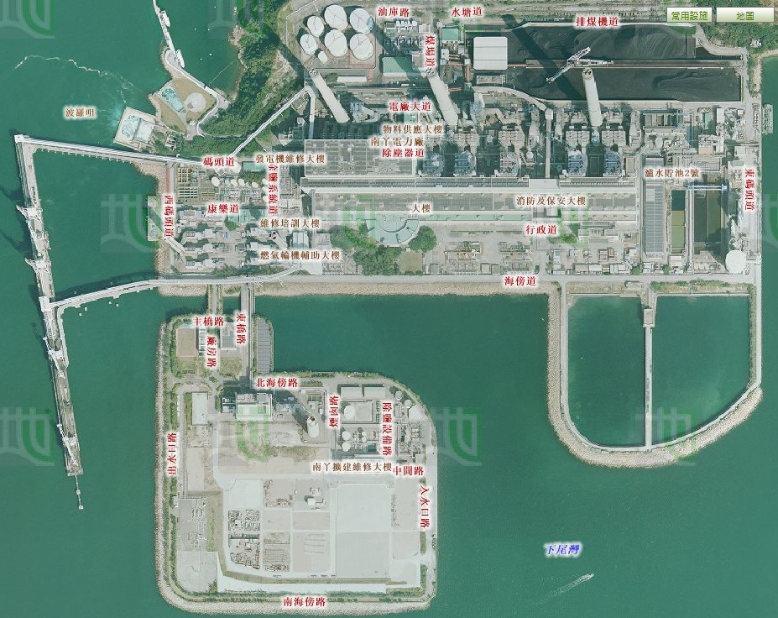
南丫發電廠擴建部分

4. e
6. b
2. f
航空照片由地政總署提供

- 試描述及解釋發電廠的地理優勢。
地理特徵 | 原因
它位於沿海地區嗎﹖  是 | - 較容易利用水路輸入煤炭。  - 需要水用於冷卻。
它被山丘遮蔽嗎﹖  是 | - 減少受惡劣天氣的影響。
它接近住宅區嗎﹖  否 | - 火災爆炸的危險性高。  - 空氣污染嚴重。

- 表格4顯示了南丫發電廠的容量。
表格4：2013年南丫發電廠的容量

 | 機組數量 | 每機組容量（兆瓦） | 總容量（兆瓦）
燃煤發電機組 | 3 | 250 | 750
 | 5 | 350 | 1750
燃油發電機組 | 4 | 125 | 500
 | 1 | 55 | 55
燃氣聯合循環發電機組 | 1 | 335 | 335
 | 1 | 345 | 345
太陽能發電系統 |  |  | 1
南丫風采發電站 |  |  | 0.8
總數 |  |  | 3736.8

資料來源：港燈
https://www.hkelectric.com/en/MediaResources/Documents/LPS_2014.pdf
- 發電的能源主要是甚麼 (提示：一種燃料) ﹖它們包括甚麼﹖它們是可再生能源嗎﹖
主要使用化石燃料。它包括煤、石油和天然氣，是不可再生的能源。
- (b) Among these fuels, which one is mainly used to generate electricity in
- the power station? Which one has been increasingly used to generate
- electricity recently? (Hint: Think about what kind of generating unit
- has been built in the newly-reclaimed area)
- (b) Among these fuels, which one is mainly used to generate electricity in
- the power station? Which one has been increasingly used to generate
- electricity recently? (Hint: Think about what kind of generating unit
- has been built in the newly-reclaimed area)
- Among these fuels, which one is mainly used to generate electricity in
- the power station? Which one has been increasingly used to generate
- electricity recently? (Hint: Think about what kind of generating unit
- has been built in the newly-reclaimed area)
(ii) 在題(i)提及的燃料中，發電廠主要用哪一種燃料來發電﹖煤。
(iii) 近年哪一種發電燃料越來越多人使用﹖(提示：試想想在新填海的範圍上，興建了哪一種發電機組。) 天然氣。
4. 觀察發電廠。發電廠是否造成空氣污染﹖如是，它會排放哪些空氣污染物﹖
是，二氧化碳、二氧化硫及氮氧化物。
5. 圖5展示燃煤發電機組和燃氣發電機組各自排放的空氣污染物數量，對比2012年和1990年的 總發電量，增加了2.57倍。
圖5：燃煤發電機組及燃氣發電機組排放的空氣污染物數量
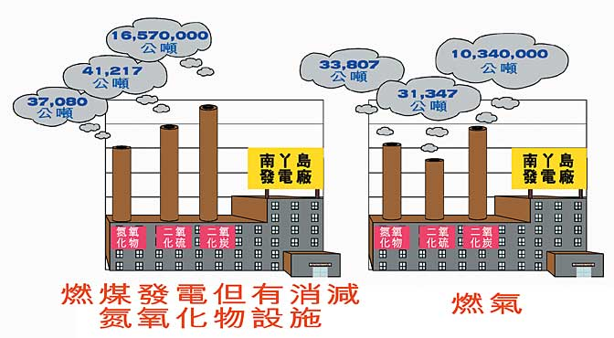

資料來源：香港特別行政區政府環境保護署
http://www.epd.gov.hk/eia/operation/tc_chi/chapter05_4.html
- 為甚麼發電廠會導致氣候變化﹖
燃燒化石燃料發電會排放大量的溫室氣體(二氧化碳)。溫室氣體保存大氣中的熱量，使溫室效應加劇，導致全球氣溫上升。
- 發電廠將會建設更多發電機組以生產更多電力，試解釋其原因。
因為人口增長和經濟快速發展。
或任何合理的答案。
- 哪一種化石燃料、煤或天然氣，應該被更廣泛地使用於新的發電機組呢﹖試解釋其原因。
天然氣。 因為能源較清潔，能減少污染物及溫室氣體，有助減低氣候變化。
- 你認為未來只使用不同類型的化石燃料混合物，能有助減緩氣候變化嗎﹖為甚麼﹖
不是，天然氣可減少碳排放，但電力需求增加仍然大量燃燒天然氣，導致更多碳排放。
或任何合理的答案。

第四站 南丫風采發電站
在香港，使用可再生能源是一個出路嗎﹖
- 這地點採用了哪一種可再生能源﹖
風能和太陽能。
- 為甚麼這地點會適合設置風力發電機呢﹖試列出五個原因。
- 遠離生態敏感區。
- 足夠風力以帶動發電機發電。
- 道路通往。
- 沒有障礙物阻擋風流的空地。
- 接近合適的電力網絡。
- 遠離住宅。
在香港，是否容易找到類似的地點以建造風力發電場呢﹖為甚麼﹖
不容易，很難找到一塊沒有障礙物阻擋風流的土地。
- 試搜集風力發電機塔桿下的數據，完成下表。
日期及時間 | 12-1-2017  10:34 p.m.
現時風速 | 5.9 米/秒 | 米/秒
現時輸出功率 | 198.1 千瓦 | 千瓦
累計產電量 | 9442719 千瓦時 | 兆瓦時
減少二氧化碳排放量 | 7868932千克 | 公噸
備註：港燈網頁上顯示的累計產電量和減少二氧化碳放排放量的單位，與風力發電機塔桿下電子
顯示板的單位不同。
風速和輸出功率有何關係﹖
正關係。
- 在2013年，香港的耗電量是442.1億(千瓦時)。你認為這台風力發電機足夠產生大量電力嗎﹖試提供理據以支持你的答案。
- 不足夠，風力發電機發電量非常小，佔香港的耗電量的百分比很低。
試解釋為何不能將這台風力發電機設計至能夠產生大量電力。
- 風勢不穩定。
- 風速不是太高。
- 有高度限制。
- 目前科技有限。
或任何合理的答案。
- 根據你的觀察，試列出這台風力發電機引致的環境問題。
鳥類受到威脅，造成視覺和噪音污染。
- 香港應該進一步發展不同類別的可再生能源（特別是太陽能及風能）嗎﹖
每組將會被分配以下其中一個角色。試從展板收集資料，再進行討論。
角色 | 任務
政府 | 根據現有的環境問題，討論為甚麼政府應進一步發展可再生能源
電力公司發言人 | 討論發展不同類型的可再生能源是否符合成本效益
環保人士 | 討論不同類型的可再生能源，對環境造成的負面影響
城市規劃人士 | 討論發展不同類型的可再生能源的選址問題
能源部門發言人 | 討論不同類型的可再生能源，能否為香港提供充足和可靠的電力供應，及其能源效益
你的角色：任何合理的答案。
你的意見：任何合理的答案。
- 你是否同意在香港進一步發展可再生能源，作為應對全球暖化的持續性方法﹖為甚麼﹖
非常不同意 不同意 同意 非常同意
試列出最少三個原因。
任何合理的答案。

- 科技的應用，如燃料組合及可再生能源等，似乎並不是最可持續性的方
法，以應對由發電廠造成的氣候變化。我們還可以做甚麼以解決這個問題﹖
- 人們可以養成綠色習慣，減少棄置廢物。
- 人們可以節約能源，選擇更高能源效益的電器。
或任何合理的答案。

第五站 洪聖爺灣泳灘植林區
- 閱讀展板上的資料。樹可以分成哪兩類﹖試各舉一例。
類型 | 例子
外來物種 | 大葉相思
本地物種 | 長春藤

- 這個地點種植了哪一類的樹木﹖為甚麼﹖
外來物種。因為他們即使在小山火後也能夠快速地生長。他們可以壓制在下層生長的植物，讓森林更快再生。
- 植樹如何有助減緩氣候變化﹖
樹木通過光合作用吸收二氧化碳。樹木增加有助吸收二氧化碳。
- 除了植樹，我們還可以做甚麼以減緩氣候變化﹖試建議最少兩種方法。
i. 保護樹木。
ii 少用紙張，以助遏制濫伐林木。
或任何合理的答案。

第六站 自家農場

在蘆鬚城村，觀察村屋外進行的活動。
- 村屋外進行了甚麼活動﹖
耕作。
- 你能否找到大片農地嗎﹖
不能。
- 這個農場種植了甚麼農產品﹖
蔬菜。
- 你認為這些農產品只供自用嗎﹖試列出理由以支持你的答案。
- 是，因為農田的面積及產出很小。
或任何合理的答案。
- 自家種植食物如何有助減少本港的碳排放呢﹖
它可以節省用於運輸、生產及包裝的燃料，燃燒的化石燃料及碳排放因而減少。
- 你可以在家裏種植自己的食物嗎﹖為何可以或為何不可﹖
不可以，因為沒有足夠的空間。
- 我們還可以在食物供應上做甚麼，以減緩氣候變化﹖
- 吃本地生產的食物。
- 多吃菜少吃肉。
第七站 泥灘

- 泥灘有甚麼特徵﹖
- 它的地勢是怎樣的﹖地勢較平坦、低窪地。
- 泥灘是由甚麼組成﹖沙和泥。
- 水位會隨時間改變嗎﹖是。
- 哪些生物會棲息於泥灘﹖
 | 例子
植物 | 紅樹林
濕地動物 | 招潮蟹，彈塗魚，小白鷺，貝類
- 泥灘為這些生物提供了甚麼﹖
居住地。
- 所有動物都是長期棲息於水中嗎﹖
不是。
- 氣候變化如何影響泥灘的水位﹖
海冰融化導致泥灘的水位上升。
- 水位的變化如何影響生物﹖
生物將棲息於水下，失去其棲息地。部分可能因找不到足夠食物而死亡，導致一些物種絕種。
- 你於日常生活中可以做甚麼，以保護這些生物﹖
- 減少使用紙張。
- 節約能源。
- 使用本地生產的產品。
或任何合理的答案。

